[](https://www.google.nl/url?sa=i&rct=j&q=&esrc=s&source=images&cd=&cad=rja&uact=8&ved=2ahUKEwiP3fCv_ufbAhXKyKQKHS9gCAIQjRx6BAgBEAU&url=https://www.kunstspiegel.nl/montpellier-gouden-lijst-van-hout.html&psig=AOvVaw2zLux3J3qM_wKPd7s_YKTk&ust=1529781471842677)

BEELDENDE KUNST ZELFPORTRET

Ieder heeft een eigen gezicht. In je zelfportret laat je een verwerking zien van jezelf. Door het te maken kan je je een accent aanbrengen van een karaktertrek of een gevoel van jezelf.

**Benodigheden:**

Fototoestel, teken/verfspullen, tijdschriften, folders / schaar / plakstift

**Werkwijze:**

Maak een foto van je gezicht en print deze foto uit in zwartwit op A4 formaat.

Verander de foto, voeg toe met inkt, verf, potlood, collage of andere materialen. Geef daardoor je portret een eigen gezicht. Plak het eindresultaat in je Art journal.

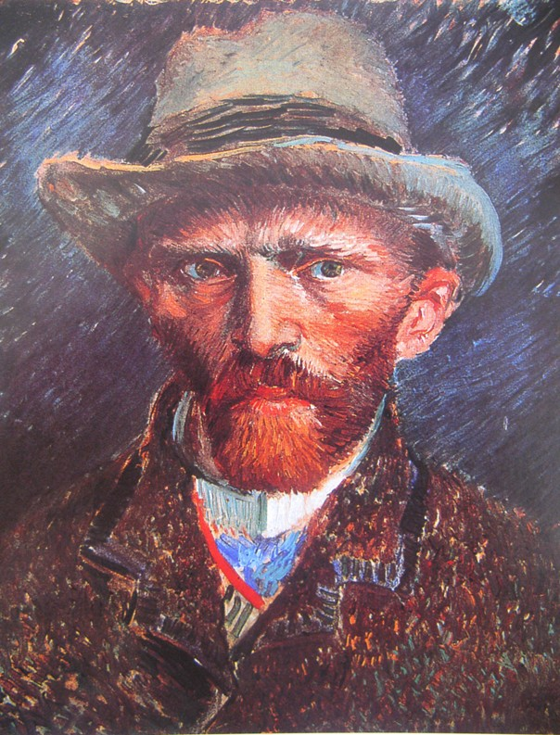

**Verbeeldingskracht** (ik heb buiten kaders gedacht, geexperimenteerd, iets vernieuwends toegevoegd door…)

**Scheppingskracht** (de volgende middelen, materialen, technieken, vaardigheden en kennis heb ik ingezet):

**Zeggingskracht** (het verhaal dat ik vertel is... Het spreekt de verbeelding van anderen aan / is inspirerend voor anderen door….):

**Ik heb bij deze opdracht over mijn eigen creativiteit en expressieve vermogen geleerd….**

**Deze opdracht, of delen ervan, kan ik wel/niet inzetten voor mijn doelgroep,**

**omdat….**(denk breed over de doelgroep, denk creatief/kan eventueel iets aangepast worden, leg uitgebreid uit)

BEELDENDE KUNST HANDLETTERING

Je gaat bezig met het waarnemen van letters in de wereld om je heen. In je producten laat je jouw blik op je omgeving zien met een verwerking daarvan.

**Benodigdheden**

Art Journal

Schrijf- en tekenmaterialen

**Werkwijze**

Je kiest 3 letters uit het alfabet. Teken elke letter op 1 pagina van je Art Journal. Ontwerp elke letter op een eigen wijze. Gebruik mooie lettertypes, versiering ed. Als je op handlettering googelt vind je veel voorbeelden.

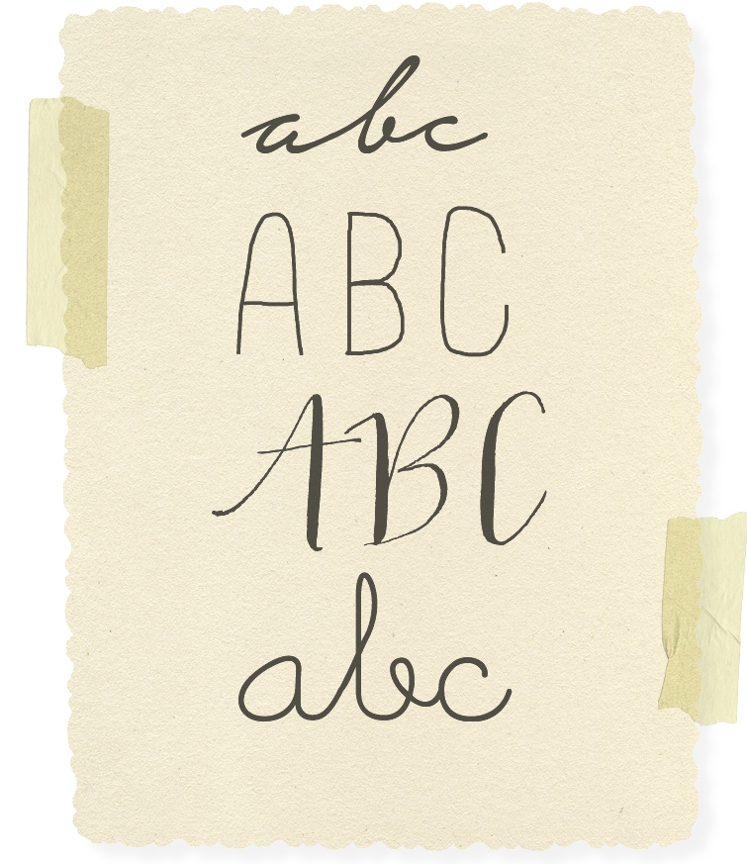

**Verbeeldingskracht** (ik heb buiten kaders gedacht, geexperimenteerd, iets vernieuwends toegevoegd door…)

**Scheppingskracht** (de volgende middelen, materialen, technieken, vaardigheden en kennis heb ik ingezet):

**Zeggingskracht** (het verhaal dat ik vertel is... Het spreekt de verbeelding van anderen aan / is inspirerend voor anderen door….):

**Ik heb bij deze opdracht over mijn eigen creativiteit en expressieve vermogen geleerd….**

**Deze opdracht, of delen ervan, kan ik wel/niet inzetten voor mijn doelgroep,**

**omdat….**(denk breed over de doelgroep, denk creatief/kan eventueel iets aangepast worden, leg uitgebreid uit)

[](https://www.google.nl/url?sa=i&rct=j&q=&esrc=s&source=images&cd=&cad=rja&uact=8&ved=2ahUKEwiP3fCv_ufbAhXKyKQKHS9gCAIQjRx6BAgBEAU&url=https://www.kunstspiegel.nl/montpellier-gouden-lijst-van-hout.html&psig=AOvVaw2zLux3J3qM_wKPd7s_YKTk&ust=1529781471842677)

BEELDENDE KUNST HANDLETTERING QUOTE

Je gaat bezig met het waarnemen van letters in de wereld om je heen. In je producten laat je jouw blik op je omgeving zien met een verwerking daarvan.

**Benodigdheden**

Art Journal

Schrijf- en tekenmaterialen

**Werkwijze**

Je zoekt een quote/zin. Deze zin ga je uitwerken in een poster. Gebruik mooie lettertypes, versiering ed. Als je op handlettering googelt vind je veel voorbeelden.

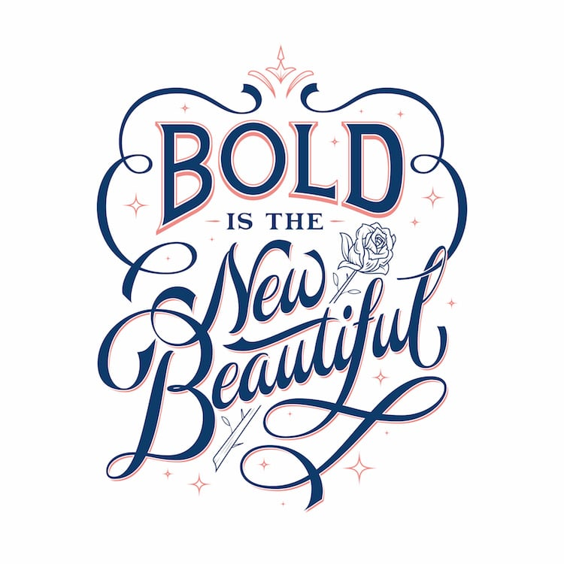

**Verbeeldingskracht** (ik heb buiten kaders gedacht, geexperimenteerd, iets vernieuwends toegevoegd door…)

**Scheppingskracht** (de volgende middelen, materialen, technieken, vaardigheden en kennis heb ik ingezet):

**Zeggingskracht** (het verhaal dat ik vertel is... Het spreekt de verbeelding van anderen aan / is inspirerend voor anderen door….):

**Ik heb bij deze opdracht over mijn eigen creativiteit en expressieve vermogen geleerd….**

**Deze opdracht, of delen ervan, kan ik wel/niet inzetten voor mijn doelgroep,**

**omdat….**(denk breed over de doelgroep, denk creatief/kan eventueel iets aangepast worden, leg uitgebreid uit)